**Муниципальное бюджетное дошкольное образовательной учреждение  
 Невьянского городского округа детский сад № 22 «Калинка» посёлка Калиново**

«Использование камешков Марблс в логопедической

работе с детьми дошкольного возраста »

**Кырчанова Елена Павловна**

**учитель - логопед**

Вся жизнь ребенка – игра. И потому процесс обучения ребенка не может проходить без неё. Тактильные ощущения,  мелкая моторика, мыслительные операции развиваются в детской игре. Движения пальцев рук стимулируют деятельность ЦНС и ускоряют развитие речи ребенка. Постоянная  стимуляция зон коры головного мозга, отвечающих за мелкую моторику, - необходимый элемент в системе логопедического воздействия. Применение камушков "Марблс" это один из нетрадиционных приемов обучения, интересный для детей.

        В ходе упражнений предусмотрено,  с одной стороны, решение сенсорных задач с учетом различных умений и навыков детей, с другой – приобретение детьми новых знаний и умений, которые они могли бы использовать в разных видах деятельности.

     Систематические упражнения для пальцев не только стимулируют развитие речи, но и являются"мощным средством повышения работоспособности головного мозга".

**Камешки Марблс**, являются замечательным средством развития мышления, речи, общения, воображения детей разного возраста. Этот материал является настоящей находкой для использования в коррекционной работе с детьми, имеющими нарушения речи, так как позволяет решить широкий спектр задач:

• Развивать мелкую моторику, упражнять в последовательной смене тонуса мускулатуры рук ребенка

• Упражнять в ориентировке на плоскости листа

• Упражнять в согласовании прилагательных и числительных с существительными

• Обогащать словарный запас, упражнять в употреблении предлогов, наречий, прилагательных, глаголов

• Развивать связную, фразовую речь, эмоциональную лексику

• Упражнять в звукобуквенном разборе слова, закреплять правильный образ буквы

• Проводить профилактику дисграфии, работу по автоматизации поставленных звуков

• Развивать глазомер, тактильные ощущения, эстетическое восприятие

• Развивать образное мышление, зрительное внимание, память

• Развивать умение сосредотачиваться, способность доводить начатое дело до конца

Предлагаю некоторые игры и упражнения, которые можно использовать в домашних условиях:

***1. Игровые упражнения на автоматизацию изучаемого звука в слогах***

- Например, на автоматизацию звука [р] в слогах. Повтори столько слогов «ра» (ро, ру, ры, рэ) сколько желтых, розовых, зеленых, синих и т.д. камешков…  
 Слоговые цепочки используются с любым изучаемым звуком.

**2. *Игры на развитие фонематических процессов, овладение навыками звукового анализа.***

* **Игра «Волшебный мешочек»**

Ребёнок достаёт из мешочка камешек (зелёного, синего или красного цвета) и придумывает слово на соответствующий звук (синий цвет – твердый согласный звук, красный – гласный звук, зелёный – мягкий согласный звук).

* **Игра «Напиши слово»**

 Фишки-камушки выкладывать под буквами **РАК**

1 . С какого звука начинается слово? Гласный он или согласный? Какие еще слова можно придумать с этим звуком?

 2. На каком месте находится звук (:) ( в начале, середине, конце?)

 3. Сколько в слове гласных, сколько согласных?

* «**Собери по образцу».** Предлагается картинка - образец, как в мозаике, по которому и необходимо собрать свою картинку.

Цель: Закрепление знаний по изучаемой теме и их классификация.

.

* ***Выложи по контуру*.**

 Цель: Закрепление знаний по изучаемой теме и их классификация.

«Продолжи». Продолжить узор или ряд.

3. *.****Развитие пространственных представлений***

 1. Помоги бабочке долететь до цветка.

2. Помоги двум друзьям встретиться.

3. Поможем Дюймовочке выбраться из болота, построив дорожку из камушков, называя при этом слова с уменьшительно-ласкательным суффиксом ИК. Например: мячик, столик, фантик и т. д. Цель: Учить детей образовывать существительные с уменьшительно-ласкательным суффиксом. Задание: Педагог дает устные задания типа: Положите красный камушек в центр листа. Синий — в левый верхний угол, зеленый — в правый верхний угол, синий — в правый нижний; зеленый — в левый нижний. Проверку задания можно выполнить через предъявление эталона к заданию и через устный контроль педагогом. Педагог предлагает эталон разложенных камушков на плоскости, ребенку необходимо повторить рисунок.

**«Разноцветные дорожки»** Следуя, по дорожке описывай свой путь. Например: «Я иду  по зеленой дорожке, которая идет вверх, направо, вверх  налево, вверх, направо, вверх». Я иду по красной дорожке. Дорожка идет налево, вверх, налево, вниз, налево, вверх, направо, вверх.  Я иду по желтой дорожке. Желтая  дорожка идет:  вверх, налево, вверх, направо, вниз, направо, вверх, направо.

Последнюю дорожку выложи камушками синего цвета, опиши ее маршрут, используя слова **направо, налево, вверх, вниз.**

**4. *Игры на формирование грамматического строя речи***

* **«Чудесный мешочек»**

Ребёнок достает камешек любого цвета из мешочка и соотносит цвет с предметом, учась при этом правильно согласовывать слово-предмет и слово-признак:

- Зелёный камешек – зелёный огурец, зелёная лягушка, зелёный крокодил и т.д.

- Синий камешек – синий кит, синие колокольчики, синий шарик и т.д.

- Жёлтый камешек – жёлтые бананы, жёлтая коляска, жёлтое солнце и т

* **Поможем Дюймовочке выбраться из болота**, построив дорожку из камушков, называя при этом слова с уменьшительно-ласкательным суффиксом ИК. Например: мячик, столик, фантик и т. д. Цель: Учить детей образовывать существительные с уменьшительно-ласкательным суффиксом

**5.** ***Использование камушков Марблс при изучении лексических тем*.**

* **«Собери по образцу».**Предлагается картинка - образец, как в мозаике, по которому и необходимо собрать свою картинку.

Цель: Закрепление знаний по изучаемой теме и их классификация.

* **Упражнение "Помоги"**

**Цель:** развитие умения различать цвета, находить цвет по образцу и по словесному обозначению; стимулирование зрительно-поисковой деятельности. Усвоение названий цветов.

**6**. ***Обучение грамоте***

* **Игра «Зеркало».**

Детям рассказывается история о буквах — модницах, которые так любили смотреть в зеркало, что, в конце концов, запутались; где они и где их отражения. Детям предлагается помочь буквам, убрать их неправильные отражения. Игра «Техники». Восстанавливаем сломанные слоги (АП, КИ, УХ). Игра «Разгляди буквы».

**7**. ***Формирование навыков фонематического анализа***

* **Игра «Цветочная поляна»**

**Ход игры:** Заполняем недостающие части на цветах. Камешек можно положить

тогда, когда назовешь правильно первый звук в слове:

* **Аист – «а», сом – «с»,** 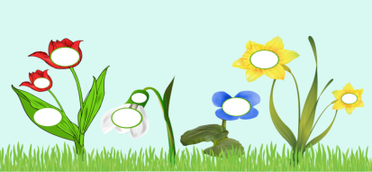

**Облако – «о», мак – «м»,**

* **Удочка – «у», кот – «к»,**
* **Иглы – «и», лук – «л».** *Слова подбираются любые.*

**8**. ***Автоматизация звука [ж] в начале слова***.

* **Игра «Божья коровка»**

**Ход игры:** У божьей коровки не хватает пятнышек и глазок. Украсим её пятнышками, назвав картинки на звук [ж].

**Слова:** *жаба, живот, жилет, жук, желудь, жетон, журавль, журнал.*





**9**. ***Совершенствование умения делить слова на слоги***

* **Игра «Гроздь винограда»**

**Ход игры:** Нужно на веточку прикрепить ягодки винограда синего, зеленого, черного, фиолетового цвета (на выбор ребенка).

Взрослый показывает картинку и называет слова, а ребенок делит слово на части (слоги) и на веточке винограда ищет маленькую веточку из нужного количества слогов. Одна маленькая веточка – слово из одного слога, один камешек, две веточки – слово из двух слогов, два камешка и т.д.

**Слова:** кошка, колесо, лимон, вода, машина, дым, рука, коса, мяч, сом, самолёт, конфета.

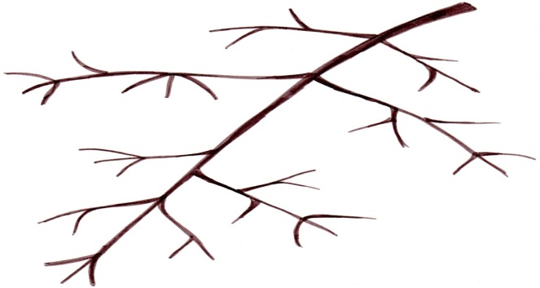

**10**. ***Совершенствование фонематических процессов***

* **Игра «Тучка и дождик»**

Ход игры: Положи на вертикальный чистый лист сверху тучку, а снизу выложи полянку из цветочков. Цветочки давно не поливал дождик. Набежала тучка, необходимо полить каждый цветочек. Подбирай слова с заданным звуком и выкладывай камешками струйку дождя: на каждый цветочек капельки от тучки вниз к цветочку.

* Например, полей первый цветочек, называя слова начинающиеся со звука [Ш]: шапка, шубка, шустрый, шинель, шкаф, шайба.
* Второй цветочек польет дождик, когда ты назовешь слова со звуком [С] в середине слова: маска, миска, каска, лиса, коса, оса.
* Третий цветочек польет дождик, когда ты придумаешь слова, где звук [Л] слышится в конце: гол, пенал, пол, зал, бокал, шакал.





* **Игра «Жираф»**

**Цель:** Формирование навыков фонематического анализа.

**Ход игры:** У жирафа не хватает пятнышек. Украсим его пятнышками, назвав последний звук в слове.

**Слова:** дом, кит, стол, автобус, камыш, сыр, рак, банан.

*Слова и картинки можно подобрать абсолютно любые.*

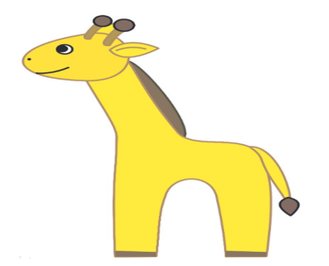

Приятные на ощупь, эстетически красивые **камешки***«****Марблс****»* вызывают бурю эмоций и взрыв творческой энергии. Обладают они и расслабляющим эффектом. С этим материалом дети **работают** с большим удовольствием.

Игра в Марблс признана детскими психологами одной из самых полезных для подрастающего поколения: она развивает меткость, скорость, точность и моторику, а красивые оттенки стеклянных камушков пробуждают в ребенке чувство прекрасного.

Надеюсь, что такое доступное и привлекательное пособие, как камушки Марблс, поможет разнообразить логопедические занятия и повысить интерес к коррекционной деятельности

